Inventariseert de ondersteuningsvragen van de client

**W.A. van Lieflandschool, VSO Dunk**



Norte de Vries

M9vf4a

VSO Dunk

**Inhoudsopgave**

Voorblad……………………………………………………………………………….blz. 1 Inleiding………………………………………………………………………………..blz. 3 Planning………………………………………………………………………………..blz. 4 Leefgebieden…………………………………………………………………………blz. 5 t/m 11 Zingeving……………………………………………………………………………….blz. 12 t/m 14 Gezondheidskenmerken/Beginsituatie………………………………….blz. 14 t/m 18 Ondersteuningsvragen inventariseren…………………………………..blz. 18 t/m 20 Ingevuld feedback formulier………………………………………………….blz. 20 t/m 21 Reflecteren…………………………………………………………………………….blz. 22

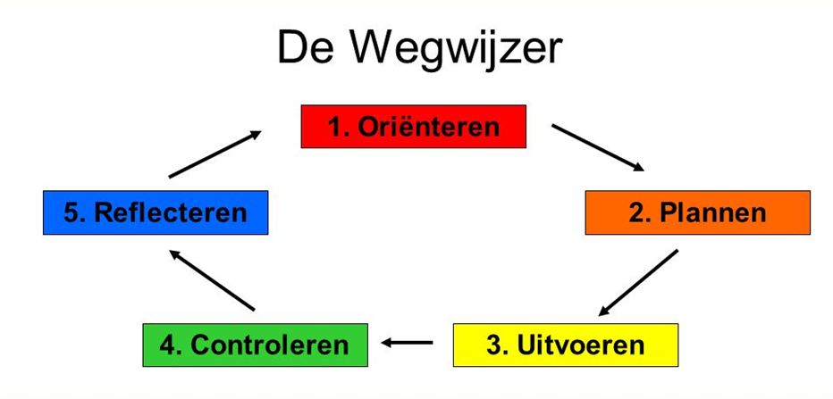

**Inleiding**

Ik loop stage op speciaal voortgezet onderwijs voor zeer moeilijk lerende kinderen. Binnen mijn groep krijg ik het meest te maken met autisme. In deze oefenopdracht ga ik voornamelijk bezig met het er achter komen van een ondersteuningsvraag bij een leerling. Om hier achter te komen ga ik eerst observeren, rapporteren en inzien van dossier(s). Ik kijk er erg naar uit om mijn leerlingen in privé situatie beter te leren kennen en persoonlijke gesprekjes met hen te voeren.



**Planning**

Werkproces: 01 MZ-PBSD-B-K1-W1 (C) Inventariseert ondersteuningsvragen van de client

Naam student: Norte de Vries

|  |  |  |  |  |
| --- | --- | --- | --- | --- |
| **Wat ga je doen?** | **Waar, in welke context?** | **Welke hulpmiddelen heb je hiervoor nodig?** | **Wie zijn er bij betrokken?** | **Wanneer ga je dit doen?** |
| Beginsituatie client omschrijven | Thuis | Laptop | Ikzelf | 05/03/2021 |
| Zeven leefgebieden verslag | Stage | Kennis | Mijn stagebegeleider | T/m 20/03/’’21 |
| Lijst gezondheids-  kenmerken | School | Internet | Mijn mentor |  |
| Observatieplan  maken |  |  |  |  |
| Inventarisatie  ondersteunings-  vragen |  |  |  |  |

Naam begeleider: Kay Greven Functie: Leerkracht Datum: 20/05/2021 Handtekening:

Opdracht 1 Leefgebieden.

De 7 leven leefgebieden:

* Zingeving (eigen kracht)
* Wonen
* Financiën
* Sociale relaties
* Lichamelijke gezondheid
* Psychische gezondheid
* Werk en activiteiten

We werken met leefgebieden om geen belangrijke onderwerpen

over het hoofd te zien. De leefgebieden zijn neutraal geformuleerd en voor ieder mens relevant. Met de leefgebiedenwijzer wil je de client op weg brengen eigen kracht in beeld te brengen en de begeleiding te geven waar nodig is.

Per leefgebied kun je enkele vragen vinden die een krachtgericht gesprek ondersteunen. Deze zijn verdeeld naar 3 hoofdvragen:

* Welke krachten bezit u nu ?
* Wat wilt u in de toekomst ?
* Welke krachten heeft u in het verleden gebruikt ? Deze krachten zijn op dit moment niet actief, maar de cliënt kan ze in de toekomst mogelijk opnieuw toepassen.

De leefgebiedenwijzer komt het beste naar boven in combinatie met methoden die krachtgerichte behoeften onderschrijven. Een methode die de individuele begeleiding aan cliënten in de maatschappelijke opvang ondersteunt. Bij elk leefgebied kun je onder de hoofdvragen, vragen bedenken die specifiek van toepassing zijn op een bepaald leefgebied. In deze opdracht zal ik de vragen die belangrijk zijn voor een gesprek ook bijvoegen.

**Zingeving (eigen kracht)**

Bij zingeving met eigenkracht word bedoeld dat je als begeleider een client krachtgericht benaderd en de client zijn of haar eigen kracht laat toepassen om zichzelf zo ver mogelijk te redden en ontwikkelen. Zin hebben in het leven of om bijvoorbeeld bepaalde actie te ondernemen. Zingeving heeft alles te maken met waarde, betekenis en bedoeling. Ons leven moet zinvol zijn en dat is het wanneer we van betekenis zijn of als ons leven een bedoeling heeft.

Eigen kracht heeft verschillende dimensies:

* Persoonlijke eigenschappen
* Talenten en vaardigheden
* Zingeving
* Kracht en mogelijkheden in omgeving
* Kennis en ervaring

**Voorbeeldvragen voor een gesprek in betrekking tot zingeving:**

* Wat vind u belangrijk in het leven?
* Wie of wat geeft betekenis aan uw leven?
* Waar krijgt u energie van ?
* Hoe zou u willen dat uw leven eruit ziet over 3 jaar?
* Wie is voor u een voorbeeldfiguur en waarom?
* Hoe wilt u graag bekend staan?
* Hoe zou u willen dat uw leven er over 3 jaar uit ziet?
* Wie is voor u een voorbeeldfiguur en waarom?
* Hoe wilt u graag bekend staan?

Zingeving en een doel hebben in je leven is een behoefte. Als deze behoefte onvervuld is, komen er gevoelens van: verveling, doelloos, energieloos etc. Omgaan met bedreiging in behoefte van zingeving is een basis van leerdoelen in het kader van persoonlijke ontwikkeling. Onvervulde behoeften geven negatieve gevoelens. Daarom is het belangrijk zin te hebben in jou behoeftes.

**Situatie uit mijn eigen leven:**

Zin hebben om bepaalde acties te ondernemen of je verplichtingen altijd na gaan is soms moeilijk. Ik denk dat iedereen dit wel eens meemaakt. Toen corona begon en alle fysieke lessen overgingen naar online was dit heel moeilijk voor me, ik ben van mezelf erg sociaal en vind het leuk mensen te zien. Sommige vriendinnen van me vonden de online lessen eigenlijk alleen maar fijn en zagen de voordelen ervan in maar ik zag dit jammer genoeg totaal niet. Doordat het jaar nog maar 2 maanden was begonnen en ik zo blij was met de klas zag ik een mooi jaar voor me maar toen corona kwam zag ik de moed in me schoenen zakken. Ik had ineens helemaal geen zin meer in de opleiding, vond de online lessen saai en kon me er niet op concentreren. Ik moest weer zin zien te krijgen in mijn opleiding en het beste eruit halen, gelukkig kon ik hier hulp bij krijgen en ging het wat beter. Wat ik van zingeving heb geleerd is dat het belangrijk is om de positieve factoren in te zien en te denken aan wat je wilt bereiken in de toekomst.

**Wonen**

Bij de woonsituatie van een client vraag je als eerst af wat de huisvesting van de client is, in welke buurt of wijk hij of zij woont, hoe het zit met vervoer en in hoe ver huishoudelijke dagelijkse levensverrichtingen (HDL) zelfstandig mogelijk te zijn. Je bespreekt samen met jou client wat hij of zij fijn vind aan de woonsituatie of waar hij of zij graag verandering in ziet. Voor dit soort gesprekken heb je ook weer een aantal vragen die je samen met de client kunt bespreken.

**Voorbeeldvragen voor een gesprek in betrekking tot wonen:**

* Welke huishoudelijke taken gaan u gemakkelijk af?
* Welke plekken, voorzieningen of activiteiten in de buurt zijn belangrijk voor u?
* Hoe reist u graag?
* Hoe ziet uw ideale woonsituatie eruit?
* Wat heeft u nodig om zich thuis te voelen?
* Met wie zou u graag samen of in de buurt willen wonen?
* Waar heeft u zich in het verleden thuis gevoeld en waarom?
* In welke woonsituatie voelde u zich het meest veilig?
* Welke vaardigheden bezat u vroeger die u nu niet meer gebruikt?

**Situatie uit mijn eigen leven:**

Ik ben geboren in het huis waar ik nu nog woon, samen met mijn moeder woon ik in de Oosterpoort. De Oosterpoort is in mijn beleving een fijne wijk, waar mensen vriendelijk zijn en elkaar groeten. Het is fijn dat alles in de buurt is zoals een supermarkt, kapper, bloemist, Primera, cafetaria, kroegen etc. Inmiddels ben ik 19 jaar en merk ik steeds meer dat ik toe ben aan alleen wonen, een eigen plekje waar ik mijn vrienden kan uitnodigen wanneer ik daar behoefte aan heb. Ik ben van plan binnen een paar maanden wat voor mezelf te vinden, het liefst vind ik iets in de buurt van de stad zodat alle voorzieningen dichtbij blijven en ik mijn ouders en vrienden gemakkelijk kan opzoeken.

**Financiën**

Financiën is het gene wat betrekking heeft op geld. Hiermee hebben we het over je inkomen, uitgaven, bestedingspatroon, administratie, verzekeringen, of financiële zorg voor anderen. Je administratie is het bijhouden van je geldzaken. Met een verzekering kun je de financiële gevolgen van een risico af dekken die je niet kan of wil dragen, denk hierbij aan bijvoorbeeld een zorgverzekering. Bij financiële zorg voor anderen denk je aan bijvoorbeeld je kind. Je besteed geld aan levensbehoeften van een ander.

**Voorbeeld vragen voor een gesprek in betrekking tot financiën:**

* Wat vind u belangrijk als het gaat om geld en verzekeringen?
* Wat doet u zelf aan uw administratie? Bijv. post, betalingen, formulieren, toeslagen en belastingdienst.
* Stel dat u vragen heeft over geld- of verzekeringszaken, waar of bij wie kunt u dan terecht?
* Wat vind u belangrijk voor uw financiële toekomst?
* Wat hebt u nodig om schulden te voorkomen?
* Wat zou u graag willen leren in het omgaan met geld?
* Welke positieve ervaringen heeft u met geld en administratie?
* Wat heeft u geleerd van de manier waarop u vroeger met geld of rekeningen om ging?
* Wat is in het verleden behulpzaam gebleken bij het beheren van uw geld?

**Situatie uit mijn eigen leven:**

Toen ik 18 jaar werd begon op gebied van financiën het ‘echte’ leven voor mij. Ik kreeg de verantwoordelijkheid om de vaste laste die mijn moeder eerder voor mij betaalde nu zelf te betalen. Ik vond het natuurlijk jammer dat ik nu alles zelf moet betalen maar ik kreeg er ook voordeel mee, bijvoorbeeld studiefinanciering en hoger salaris. Aan het begin dacht ik dat het me wel makkelijk af zou gaan maar ik merkte al snel dat je wel een overzicht moet hebben van je in en uitgaven. Mijn moeder hielp mij dan nog af en toe maar ik raak er nu steeds meer aan gewend. Het studenten leven is niet goedkoop en ik doe graag leuke dingen met vrienden wat ook allemaal geld kost. Nu ben ik me ervan bewust dat het belangrijk is zuinig te doen waar nodig is en niet alles zonder na te denken uit te geven.

**Sociale relaties**

Een sociale relatie bestaat tussen personen op grond van hun posities. Men kan voorspellen op welke wijze personen waartussen een sociale relatie bestaat, zich tegenover elkaar zullen gaan gedragen. Met sociale relaties spreken we van het contact tussen gezin, familie, relaties en vrienden, buurtgenoten, professionele contacten, sociale vaardigheden of sociale media.

**Voorbeeld vragen voor een gesprek in betrekking tot sociale relaties:**

* Welke mensen zijn belangrijk voor u of heeft u regelmatig contact mee?
* Welke kwaliteiten heb u als mens, of als ouder, opvoeder, man, vrouw of vriend(in) in het bijzonder?
* Welke rol spelen sociale media voor u?
* Welke wensen heeft u voor het contact met anderen?
* Wat heeft u nodig om u gelukkig te voelen?
* Wat heeft u nodig om nieuwe relaties aan te gaan?
* Wie raadpleegt u als u het moeilijk heeft?
* Met welke mensen zou u graag weer in contact willen komen?
* Als u zich eenzaam voelt, wie of wat helpt u dan?

**Situatie uit mijn eigen leven :**

Zoals ik eerder benoemde vind ik zelf sociale contacten belangrijk. Ik ben van nature sociaal ingesteld en durf meestal makkelijk in gesprek te komen met vreemden. Het voelt voor mij als een kwaliteit die ik bezit. Mijn beste vriendin is bijvoorbeeld wat ingetogener en heeft daar soms wel moete mee, het fijne daaraan is dat we elkaar aanvullen. Soms mag ik juist wel wat ingetogener zijn en zij wat socialer. Belangrijke contacten voor mij zijn familie, vrienden, school en werk.

**Lichamelijke gezondheid**

Lichamelijke gezondheid is de aan of afwezigheid van ziekten en beperking. Niet elke ziekte of aandoening leidt tot beperking, andersom geldt dit hetzelfde. Lichamelijke gezondheid is de gesteldheid van hoe fit je lichaam is, hoe je eet, drinkt, sport, beweegt. Het is belangrijk hoe je voor jezelf zorgt om gezond te blijven. Ziekte of handicap kan je lichamelijke gezondheid beïnvloeden.

**Voorbeeld vragen voor een gesprek in betrekking tot lichamelijke gezondheid:**

* Wat doet u om u gezond te voelen?
* Wat betekend gezond eten voor u?
* Hoe is het contact met uw artsen?
* Wat is uw grootste wens voor uw lichamelijke gezondheid?
* Wie of wat kan u helpen om gezonder te eten?
* Wat helpt u om u fit te voelen?
* Hoe kwam u aan de juiste informatie als u iets wilde weten over uw gezondheid?
* Wat heeft u in het verleden geholpen als het gaat om uw gezondheid ?
* Welke sport deed u als kind of wat vond u leuk om te doen?

**Situatie uit mijn eigen leven:**

Mijn lichamelijke gezondheid is naar mijn weten over het algemeen goed. Ik heb eerder altijd aan sport gedaan en bleef hier goed fit door. De laatste sport die ik uitoefende is basketbal en ik haalde hier veel plezier uit. Sinds ik meer mijn verplichtingen van school en werk heb gekregen heb ik sport laten vallen, ik sport al ruim 3 jaar niet meer. Af en toe ga ik nog voor de lol basketballen of fitnessen. Toen ik tegen de 16/17 jaar was merkte ik dat ik sneller aankwam en ben ik een klein tijdje zwaarder geweest dan ik van mezelf gewend was, hormonen speelde hier ook een grote rol in. Gelukkig waren er mensen om mij heen die dit eerlijk tegen me zeiden en was ik me er bewust van dat ik op tijd gezonder moest gaan eten. Nu ik weer ben afgevallen en een goeie BMI bezit voel ik me lekker in mijn lichaam. Wel wil ik het sporten binnenkort weer oppakken.

**Psychische gezondheid**

Psychische gezondheid gaat over het welbevinden van mensen. Dit welbevinden is op cognitief, sociaal en emotioneel gebied. Met cognitief bedoelen we, het vermogen om kennis te nemen en te verwerken. Wanneer het op een van deze vlakken niet helemaal goed gaat kan iemand psychisch ongezond zijn. Een mens met psychische ongezondheid zijn vaak niet autonoom, niet autonoom zijn is het niet zelf beslissingen kunnen maken.

Ook de zelfzorg bij de psychische ongezondheid van een mens gaat meestal minder gemakkelijk af, vaak gaat dit gepaard met ziekte of handicap.

**Voorbeeld vragen voor een gesprek in betrekking tot psychische gezondheid:**

* Wat verstaat u onder gelukkig zijn of wanneer bent u gelukkig?
* Wat helpt u in het omgaan met stress, ziekte of handicap?
* Heeft u het gevoel dat u uw eigen keuzes in uw leven kunt maken?
* Wat heeft u nodig om u gelukkiger te voelen?
* Wat zou er in uw situatie moeten veranderen om u beter te voelen?
* Op welke manier zou u meer grip op uw situatie willen hebben?
* Beschrijf eens een situatie waarin u zich gelukkig voelde.
* Met welke mensen kon u uw gedachten of gevoel goed bespreken?

**Situatie uit mijn eigen leven:**

In mijn psychische gesteldheid is nooit iets vastgesteld. Over het algemeen ben ik hierin gezond. Wel kan ik zeggen dat ik mindere tijden heb gehad dan die ik nu beleef. Doordat ik in het verleden wel met verkeerde mensen omging of soms de verkeerde beslissingen nam kun je je als gevolg psychisch slechter gaan voelen. Dit is ook een mooi voorbeeld van zingeving. Een periode waarin je het liefst wegloopt van je frustraties maar het belangrijk is jezelf weer op te pakken. Negatieve gedachten kunnen je beïnvloeden op het dagelijks leven. Ik denk dat iedereen wel eens last heeft van een ‘mental break down’. Er zullen genoeg momenten zijn dat je minder lekker in je vel zit. Uit mijn eigen beleving is het fijn mensen om je heen te hebben waarmee je hierover kunt praten.

**Werk en activiteiten**

Werk en activiteit heeft alles te maken met je vrijetijdsbesteding. Wat jij doet als bezigheid in voorbeeld van baan, vrijwilliger, opleiding/scholing, activiteiten etc. Je talenten, vaardigheden of hobby kunnen goed helpen bij de keuze die je maakt voor je vrijetijdsbesteding. In een baan of opleiding kun je veel leren, in de omgang met anderen of het verbeteren van je zelfbeeld.

**Voorbeeld vragen voor een gesprek in betrekking tot werk activiteit:**

* Wat heeft u als werknemer te bieden ?
* Wat is voor u de voornaamste reden om te werken ?
* Op welke manier leert u het liefst ?
* Wat is uw droombaan en waarom ?
* Wat is voor u de ideale manier om uw vrije tijd door te brengen ?
* Wat zou u graag willen leren ?
* Welke banen heeft u in het verleden gehad ?
* Welke vakken vond u vroeger interessant ?
* Waar heeft u voor geleerd ?

**Situatie uit mijn eigen leven:**

Het is naar mijn mening erg belangrijk om te doen wat je leuk of interessant vind. Je kunt plezier halen uit werk, school, activiteiten, vrienden/familie etc. Zelf doe ik deze opleiding omdat ik er later in wil werken en het interessant vind. Ik werk daarnaast bij een supermarkt en spreek veel met vrienden af, met deze bezigheden vul ik mijn dagen in. Het zou mij persoonlijk gaan vervelen als ik elke dag niks deed en geen nieuwe dingen zou meemaken of leren.

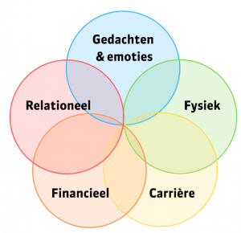

Opdracht 2 Zingeving (samen met een klasgenoot)

De volgende vragen moesten besproken worden: (dit zijn mijn antwoorden)

**Wat vind je leuk om te doen ?**

Ik vind het altijd erg belangrijk gezelligheid op te zoeken. Met vrienden afspreken om bijvoorbeeld op een terrasje te zitten vind ik heerlijk. Ook ga ik graag af en toe een weekendje weg uit Groningen.

**Met wie ga je graag om ?**

De mensen waarmee ik het liefst om ga zijn de mensen waarmee ik op dit moment goed bevriend mee ben. De meeste vrienden die ik heb ken ik al sinds kleins af aan en heb ik een sterke vertrouwensband mee. Een paar heb ik ook tussen 1 en 2 jaar geleden ontmoet, ik merk dat ik soms ook toe ben aan nieuwe contacten. Ik ben heel tevreden met mijn vriendengroep en kom niks te kort.

**Waar krijg je een goed humeur van ?**

Wat bij mij altijd helpt is het weten dat je je leven op een rijtje hebt. Ik vind het belangrijk geen drukte in mijn hoofd mee te dragen als ik een gezellige dag wil hebben. Bij mensen die positieve energie uitstralen of geven krijg ik een goed gevoel, ik hou van vrolijkheid.

**Waar word je ongelukkig van ?**

Als het op school slecht gaat qua werk, klas etc, als ik ruzie heb met familie of vrienden, als ik mij niet op mijn gemak voel bij de mensen die ik om me heen heb, als ik geen dagelijkse activiteiten te doen heb, als ik belemmerd word in wat ik wil doen met vrienden in betrekking tot geld en veel thuis moeten zitten in het geval van corona op dit moment.

**Hoe belangrijk is het voor je om een eigen kamer te hebben ?**

Privacy is voor mij erg belangrijk. Het is voor mij van belang dat ik mij af en toe terug kan trekken en momenten voor mezelf kan hebben. Ook omdat ik soms slecht ben in concentratie onderhouden kan het mij helpen alleen te zijn. Zelf de regie over mijn leven hebben geeft mij een fijn gevoel, ik vraag vaak zelf hulp wanneer ik dit nodig heb.

**Hoe belangrijk is het voor je om zelf je kamer/huis in te kunnen/mogen inrichten ?**

Op dit moment is dit niet heel belangrijk voor me. Toen ik de kamer kreeg wat nu mijn slaapkamer is was ik ook nog vrij jong. Ik woon nog thuis en mijn moeder heeft vrij wel mijn gehele kamer ingericht, zij is erg creatief op gebied van kunst dus ik vertrouwde op haar. Wel zal ik het altijd aangeven als ik het ergens niet mee eens ben of iets niet mooi vind, ik heb bijvoorbeeld wel zelf de kleuren van mijn muren bepaald. De laatste tijd merk ik wel steeds meer dat ik toe ben aan een eigen plekje. Ik ben toe aan verandering en als ik op me zelf ga wonen binnenkort zou ik wel heel graag mijn eigen kamer naar mijn manier willen inrichten.

**Ben je graag bij familie of liever bij vrienden ? Hoe komt dat ?**

Ik denk dat ik op dit moment graag liever bij mijn vrienden ben, ook denk ik dat dat op deze leeftijd helemaal niet zo raar is. Met je vrienden kun je toch andere dingen bespreken. Los van dat ik vrienden als een hoge prioriteit zie, zal ik familie altijd belangrijk blijven vinden. Bij mijn familie voel ik hele veel vertrouwen, kan ik altijd me zelf zijn en word ik altijd geholpen. Van mooie momenten met familie kan ik ook heel gelukkig worden.

**Hecht je veel waarde aan huisdieren ?**

Voor dat ik huisdieren had begreep ik niet heel goed waarom mensen heel veel waarde konden hechten aan huisdieren. Tot dat ik ander half jaar geleden zelf 2 katten kreeg, Jinx en Tony. Eerst moesten zij aan ons wennen en wij aan onze nieuwe katten, al snel hecht je waarde aan de beestjes en leer je hun karakter kennen. Mijn moeder en ik zijn nu heel blij dat we Jinx en Tony in huis hebben en zouden ze niet meer willen missen.

**Ben je graag alleen of juist niet ?**

Over het algemeen ben ik niet graag allen en houd ik van gezelligheid en sociale contacten. Ondanks dat ik het soms moeilijk vind alleen te zijn merk ik wel steeds meer dat ik het ook nodig heb en er van kan genieten tijd voor mezelf te hebben.

**Ga je graag naar school ? Wat vind je er (niet) leuk aan ?**

Ja ik ga meestal graag naar school, soms is de motivatie natuurlijk de ene keer meer dan de ander. Ik vind de opleiding waarvoor ik gekozen heb leuk en ik ben blij dat ik deze richting heb gekozen. Het interesseert me en vind het leuk om nieuwe dingen te leren over het vakgebied. Omdat we nu midden in een lockdown zitten in verband met corona vind ik de online lessen minder leuk. Ik kan me minder goed concentreren op de informatie die we krijgen en vind het jammer ik mijn klasgenoten heel weinig zie.

**Ga je graag naar stage ? Wat vind je er (niet) leuk aan ?**

Ja ik ga ook graag naar stage, ik voel me gelukkig op mijn plek. Het bevalt me heel goed. Ik heb goed contact met mijn stage begeleider en de klas die ik samen met hem begeleid. Ik loop hier inmiddels een half jaar stage en mijn klas en ik zijn nu gewend aan elkaar. De vertrouwensband is steeds sterker geworden en dat geeft een goed gevoel.

**Woon je met mensen waar je verantwoording aan moet afleggen over wat je doet of heen gaat ? Wat vind je daarvan ?**

Zoals ik eerder al vertelde woon ik samen met mijn moeder. Af en toe moet ik mijn verantwoording nog wel afleggen aan haar, bijvoorbeeld of ik wel of niet thuis kom eten of slapen. Aangezien ik 19 jaar ben vind ze ook dat ik mijn eigen verantwoordelijkheid moet kennen, ze zit minder achter mij aan sinds ik 18 ben en dat geeft ook een goed gevoel van vertrouwen.

**3 punten waar ik behoefte aan heb zodat ik meer ‘zin’ kan geven in mijn leven.**

Naar aanleiding van de vragen die ik heb besproken met mijn studiegenoot ben ik dieper gaan nadenken over wat voor mij belangrijk is. Ik heb in het gesprek gemerkt dat ik toch wel heel veel waarde hecht aan gezelligheid en vrienden. **Positieve energie, ontwikkeling doormaken en nieuwe kwaliteiten ontdekken** geven mij zin in het leven. Ergens naar uit kijken of iets interessant vinden en hier meer over leren geven mij een positieve vooruitblik.

Opdracht 3/4 Gezondheidskenmerken, Beginsituatie.

Lijst met gezondheidskenmerken:

|  |  |
| --- | --- |
| **Lichamelijke gezondheidstoestand** | **Psychische gezondheidstoestand** |
| Chronische ziekte of aandoening | Zingeving |
| Lichamelijke beperking | Depressie |
| Medicijngebruik | ASS |
| Mobiele gesteldheid | ADHD |
| Verwondingen | DCD |
| Infectieziekten | Sociale relaties |
| Gewrichtspijn | Emotionele relaties |
| Voeding | Trauma |
| BMI | Angst |
| Sport/activiteit | Suïcidale gedachten |

Gedurende week observeren van L.D. op gebied van lichamelijke gezondheidstoestand.

Gedurende week observeren van J.L. op gebied van psychische gezondheidstoestand.



**Lichamelijke gezondheidstoestand van L.D.**

**Wat weet ik (dossier) + onderbouwing van 5 kenmerken**

* **Lichamelijke beperking**

L heeft het DI George syndroom (22q11 syndroom), dit word o.a. gekenmerkt door een afnemende intelligentie naar mate het ouder worden. L is geboren met een kenmerkend uiterlijk voor dit syndroom, zoals een afwijking in het gehemelte en kleine oogspleten.

1 op de 2000 mensen is geboren met deze afwijking.

**Totaal IQ van L is 62, Verbaal IQ 69 en Performaal IQ 63**

**Motoriek:** Slechte schrijfmotoriek, moeilijk binnen de lijntjes te blijven.

**Taalgebruik:** Soms moeilijk te verstaan, wel kan hij veel en gedetailleerd vertellen.

Niveau van zeer moeilijk lerende kinderen **(cluster 2 ZML) groep 3 niveau.**

Heeft individuele, gerichte en specifieke zorg nodig voor zijn leerproblematiek

**Gewrichtspijn in de wervelkolom.**

* **Medicijngebruik**

**Methylfenidaat (concerta) HCI Mylan, 5 mg.** Gebruik van medicijnen is voor ADHD.

Voor oraal gebruik. **2 keer per dag 2 tabletten.**

10:30 2 tabletten

13:30 2 tabletten

* **Infectieziekten**

Afweersysteem is niet heel goed waardoor iemand met het 22q11 syndroom veel infecties hebben, bijvoorbeeld van de luchtwegen. L. zijn afweersysteem is zeer slecht en is **snel vatbaar voor infecties.**

* **Voeding**

Het 22q11 syndroom kan zorgen voor problemen met de voeding, het ademhalen en met de nieren. Moeite met eten en lust weinig.

* **Sport/activiteit**

Basketbal en computerspelletjes

**Op welke wijze ik ga observeren en rapporteren:**

Het observeren ga ik doen doormiddel van wat ik tot nu toe van de deze 2 leerlingen heb gezien en op basis van hun dossier. Ik wil me voor het observeren wel globaal op de hoogte zijn wat L en J voor verleden hebben of wat zij met zich meedragen. Misschien zal het voorkomen dat ik met L en J zelf ook een gesprek ga voeren door bijvoorbeeld te vragen hoe zij aankijken tegen hun gezondheidstoestand. Deze week ga ik extra letten op de kenmerken die ik in mijn tabel heb gezet, nagaan of er sprake is van een van de punten die ik heb opgeschreven. Zo ja, dan zal ik dit onderbouwen. **In mijn observatie plan wil ik graag de volgende punten verwerken:** wat ik al weet (dossier), wat ik tot nu toe zelf heb gezien (in de klas) en wat ik deze week heb gezien tijdens de observatie. Daarbij ga ik zelf persoonlijke gesprekjes voeren met de vraag wat de leerlingen hun gedachtes en gevoelens zijn.

**Wat ik tot nu toe heb gezien van L:**

Vanaf het moment dat ik L leerde kennen kwam hij over als een rustig persoon. Hij kan het goed vinden met klasgenootjes en vind het leuk om samen te werken. L komt over als een tevreden persoon die het naar zijn zin heeft op school. Tijdens het werken aan taal en spelling merk je dat hij moeite heeft met het begrijpen van de opdracht. L heeft vaak moeite met (begrijpend) lezen. Hij doet ondanks de lastig begrepen opdrachten altijd goed mee. Het lijkt erop dat hij werken niet als een vervelende bezigheid ziet. L vind het leuk om op de momenten van voor je zelf iets mogen doen computerspelletjes te spelen of Youtube kijken. L krijgt 2 keer per dag 2 medicijnen en deze dien ik hem toe. Je merkt na dat hij de medicijnen heeft gehad eigenlijk vrij wel niks, dit komt doordat zijn gedrag eigenlijk ook niet storend is voor dat hij zijn medicijnen heeft gehad. Een van de redenen dat ik L heb gekozen om deze opdracht uit te werken is ook omdat ik hem beter wil leren kennen.

**Wat ik deze week heb gezien tijdens observatie:**

De week waarin ik heb gekozen L te observeren op lichamelijke gezondheidstoestand kwam heel goed uit. Deze week hebben we een sport middag gehad, georganiseerd door de organisatie Bslim. Zij hadden voor de klassen 2 activiteiten bedacht waarbij fijn en- grof motorische oefeningen werden verricht. Bij het fijn motorische onderdeel gingen we aan de gang met pijl en boog. Bij het grof motorische onderdeel gingen we wedstrijdjes rennen en fitness oefeningen uitvoeren. Door op deze dag extra te letten op L ben ik meer gaan zien waarmee hij lichamelijk gezien meer moeite mee heeft. Doordat L erg klein is voor zijn leeftijd met gevolg van zijn ziekte is het duidelijk te merken dat er soms aanpassingen nodig zijn. Tijdens het pijl en boog schieten zag je al gauw dat het boog te groot was voor zijn armlengte, hierin kreeg hij hulp van de begeleiders. Ook tijdens het wedstrijdje rennen en de fitness oefeningen zag je dat L af en toe moeite had met het oriënteren van zijn bewegingen. Wel het skateboarden ging hem erg goed af, hij is goed in zijn evenwicht bewaren.

**Persoonlijk gesprekje:**

Als eerst heb ik aan L gevraagd of hij het oké vond om met mij een gesprekje te hebben, ik legde uit waarvoor het was en waarover ik het wilde hebben. L gaf aan hier voor open te staan. Ik begon het gesprek luchtig waarin ik hem eerst op zijn gemak wilde stellen en daarbij hem wat beter wilde leren kennen. Hoe vind je het op school, wat vind je leuk in je vrije tijd, heb je boers of zussen etc. Later vroeg ik hoe hij in zijn vel zit, hij gaf vrij korte antwoorden met dat hij zich goed voelde, toen ik erop door ging en dieper in detail vragen stelde werd hij steeds opener. Hij zei veel last te hebben van waanbeelden, hij zei mensfiguren te zien die er niet zijn en daar bang van te worden. Ook zei hij dit al meerdere malen met zijn moeder besproken te hebben. Ik vroeg hem of hij hier ook hulp voor krijgt maar zijn antwoord was mij niet helemaal duidelijk. Na een tijdje hierover gepraat te hebben vroeg ik hem of het goed was dat ik dit besprak met mijn zijn meester (mijn stagebegeleider), hij vond dit goed. Toen ik met mijn stagebegeleider Kay het gesprek van L en mij evalueerde gaf Kay aan dat dit bekend is. L zou er wel eens hulp voor gekregen hebben maar dat was waarschijnlijk inmiddels verwaterd. Uit het gesprek van Kay en mij is geresulteerd dat er contact zou worden opgenomen met moeder van L, vanuit hier wordt er gekeken naar opnieuw hulp voor hem. Aan het eind van het gesprek met L vertelde hij 1 op 1 gesprekjes fijn te vinden en dit graag vaker te willen. We hebben afgesproken dat hij hier altijd om mag vragen en dat ik er vaker aan zal denken hem apart te nemen.

**Psychische gezondheidstoestand van J.L.**

**Wat weet ik (dossier) + onderbouwing van 5 kenmerken**

* **Emotionele relaties**

Bij druk kan J dichtklappen. Hij kan heel boos worden als hij vindt dat er iets oneerlijk gaat. Grote achterstanden op gebied van sociale redzaamheid. Weinig aansluiting met leeftijdsgenoten; **zit in eigen wereld**

* **DCD**

**Beperkte motorische vaardigheden**, moeite met het coördineren van bewegingen.

Moeite met sommige schooltaken**, laag werktempo**. Kan verbale uitleg moeilijk vertalen naar handelingen. Moeite met schrijven, gymnastiek of knutselen.

* **Trauma**

J. heeft een groot trauma die hem achtervolgt. Zijn stiefvader die nu samen met zijn moeder woont heeft een zelfmoordpoging gedaan op het moment dat J net thuiskwam. J heeft zijn stiefvader gevonden op de slaapkamer en zelf de ambulance moeten bellen. J was er op tijd bij, naar omstandigheden gaat het weer redelijk goed met stiefvader en familie.

**Wat ik tot nu toe heb gezien van J:**

J is een jongen waaraan te zien is dat hij vaak in zijn eigen gedachtes zit. Dat is te zien aan zijn dromerige houding en daar het af en toe praten in zichzelf. Ondanks dat hij vaak in zijn eigen bubbel kan zitten is J wel erg sociaal. Hij kan goed opschieten met mede klasgenoten en wanneer hij omgang komt kun je altijd met hem kletsen. J heeft voornamelijk jongens vrienden die samen met hem als de ‘stoere’ willen overkomen. Van J heb je vrijwel geen last in de klas, je hoeft hem weinig te waarschuwen. Hij is stil wanneer dit moet, toont geen agressief gedrag en gaat goed om met leerlingen en leerkrachten. Ik merk aan J dat hij het fijn vind om voor hem privé zaken met mij te bespreken. Vaak als de klas naar buiten gaat blijft hij heel eventjes wachten en verteld hij me kleine gebeurtenissen over de meest random onderwerpen. Ik ben erg benieuwd naar het persoonlijk gesprek met J omdat ik het gevoel heb zijn vertrouwen te hebben. Ik wil hem graag beter leren kennen in zijn privé omstandigheden.

**Wat ik deze week heb gezien tijdens observatie:**

In de observatie van deze week heb ik extra gelet op hoe J met zijn klasgenoten omgaat. Waar ik eerder vertelde dat J best sociaal kan zijn merkte ik ineens dat hij het wel lastig vind in grotere groepen samen te spelen. Wanneer het pauze is en we naar buiten gaan zie ik dat J vaak in zijn eentje op het schoolplein rondloopt. Hij praat dan weinig met anderen terwijl zijn klasgenoten spellen spelen met elkaar. Voor mij zag dit er een beetje sneu uit, daarom vroeg ik aan mijn stagebegeleider Kay of hem dit ook was opgevallen. Waarop Kay antwoordde met ‘Ja, vraag hem straks maar of hij een leuke pauze heeft gehad’. Toen ik naar J toe liep en hem de vraag stelde zei hij met overtuiging ‘Ja!’. Zo kwam ik er achter dat hij socialer is 1 op 1 en hij het moeilijk vind zich aan te sluiten bij groepjes. Ook naar J zijn reactie te zien op de vraag ‘heb je een leuke pauze gehad’ was af te lezen dat hij zelf geen last heeft van het alleen zijn of in zijn eigen bubbel zitten.

Opdracht 5 Ondersteuningsvragen inventariseren

**Client A.R.**

*Algemene gegevens*

**Naam:** A.R.

**Geslacht:** Vrouw

**Leeftijd:** 13 jaar

**Woonplaats:** Roden, Haanstraat 24

**De ondersteuningsvragen die ik ga inventariseren op verschillende leefgebieden:**

Zingeving

* Wat geeft jou energie ?

Paardrijden grootste hobby, word er rustig van.

Elke week naar de manege in Roden.

Goed gevoel bij dat het beter gaat met moeder dochter relatie.

Medicijngebruik geeft rust en minder woedeaanvallen.

Wonen

* Bij wie of waar vind je het fijnst om te wonen ?

Bij moeder. Ziet vader vrijwel nooit en ook geen behoefte aan, gevlucht voor vader door omstandigheden

Fijne woonplek in Roden, leuke speelplaatsen.

Vertrouwt huis, rustig in het dorp waardoor weinig prikkels.

Pestverleden, hier in Roden niet

Lichamelijke gezondheid

* Zit je op een sport ?

Paardrijden, altijd goed mee doen met gymnastiek omdat ze er veel plezier uit haalt.

**Conclusie uit persoonlijk gesprek van wensen en behoeften:**

A geeft aan dat zij in het algemeen goed in haar vel zit en blij is met haar situatie op het moment. Haar behoefte is wel erg sterk, zij voelt zich goed bij haar paard en heeft het gevoel begrepen te worden door dieren. Dat het goed gaat bij haar thuis en tussen de band van haar en haar moeder vind ze ook erg belangrijk.

**De ondersteuningsvragen van A.R.:**

* Wat is er nodig om A minimaal een keer in de week naar de manege te kunnen brengen ?

**Client W.V.**

*Algemene gegevens*

**Naam:** W.V.

**Geslacht:** Man

**Leeftijd:** 12 jaar

**Woonplaats:** Uithuizen, Oude Dijk 53 ,Woongroep Calidad.

**De ondersteuningsvragen die ik ga inventariseren op verschillende leefgebieden:**

Sociale relaties

* Met wie vind je het leuk om te gaan ?

Kinderen in de woongroep, leeftijdsgenootjes.

Gamen en buitenspelen met zusje 10 jaar.

Psychische gezondheid

* Hoe zit je in je vel ?

Wel lekker, het gaat redelijk op de woongroep, fijne begeleider.

Gaat goed op school, meer tafels willen leren en het omgaan met nieuwe gezichten voor de klas

Gaat nu weer goed bij ouders, moeder kon niet voor hem zorgen daarna bij opa gewoond, die kreeg hartaanval vervolgens naar vader verhuisd maar is drugsverslaafd. Daarom nu woonachtig in Calidad.

Werk en activiteit

* Wat zou je later het liefst willen worden ?

Technicus, handwerk

Elektronica, machine werk, programmeren

Niet een specifiek beroep met wat willen worden

**Conclusie uit persoonlijk gesprek van wensen en behoeften:**

Aan het begin van het gesprek leek W totaal akkoord mee te gaan in het gesprek, bij de vraag ‘hoe zit je in je vel’ begon W zich te irriteren. Hij raakte de totale concentratie en zin in het gesprek kwijt. Ik probeerde het gesprek daarom zo snel mogelijk te voeren. W. gaf zelf ook aan dat hij moeite had met concentreren en altijd iets in zijn handen moest hebben. Hij zei het fijn te vinden alleen te zijn met een filmpje of computerspelletje, dit is dan ook zijn behoefte. De wensen van W. zijn het beter leren van de rekentafels en het omgaan met nieuwe gezichten voor de klas.

**De ondersteuningsvragen van W.V.:**

* Wat heeft W nodig om te kunnen functioneren in de klas met nieuwe gezichten ?
* Hoe kun je W op een makkelijke manier de rekentafels leren ?

Ingevuld feedbackformulier

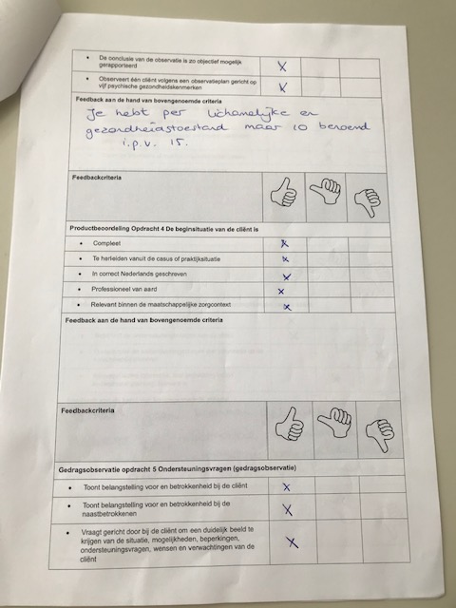

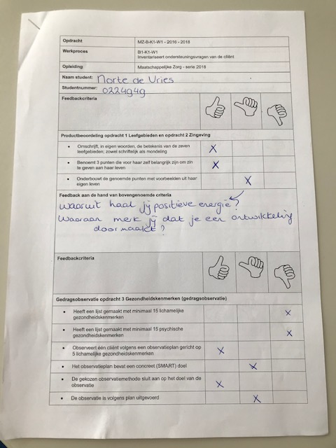

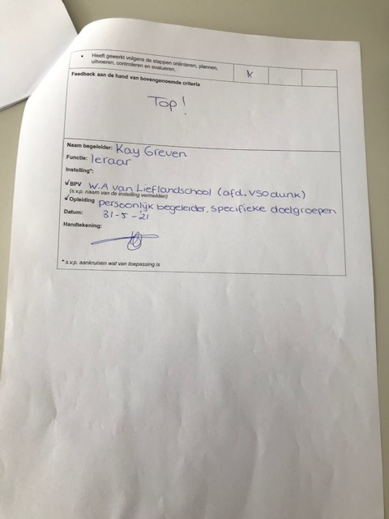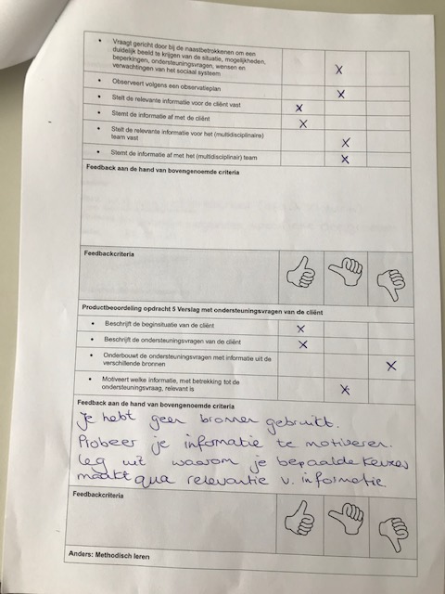

Reflectie

De oefenopdracht ging qua inhoud goed, ik begreep wat er van me verwacht werd. Het enige wat mij soms wel opviel is dat de opdrachten erg beperkt waren uitgelegd. Aan de ene kant twijfelde ik hierbij af en toe wel of ik een opdracht goed had uitgevoerd, aan de andere kant vond ik het fijn dat je een eigen draai kon geven. Creativiteit in denken en improvisatie werd hier van je gevraagd, dit vond ik ook wel fijn! De opdrachten kon ik over het algemeen ook goed combineren met mijn doelgroep op stage. Voor mij had de voorbereiding van het in kijken van dossiers veel nut voor bijvoorbeeld observeren.

Zoals je bewust bent van mijn voortgang had ik eerder moeten beginnen met mijn oefenopdrachten. Met de aankomende oefenopdrachten ga ik ook sneller proberen te werken.